
МИНИСТЕРСТВО НАУКИ И ВЫСШЕГО ОБРАЗОВАНИЯ РОССИЙСКОЙ ФЕДЕРАЦИИ
Федеральное государственное бюджетное образовательное учреждение высшего образования
"МИРЭА - Российский технологический университет"

РТУ МИРЭА

Институт информационных технологий (ИТ)
Кафедра цифровой трансформации (ЦТ)

ОТЧЕТ ПО ПРАКТИЧЕСКОЙ РАБОТЕ №4
по дисциплине
«Проектирование баз данных»

Выполнил студент группы ИНБО-20-23 | Боргачев Т. М.
Принял ассистент кафедры ЦТ | Брайловский А.В.

Москва 2025

ПРАКТИЧЕСКАЯ РАБОТА №4. ПРОЕКТИРОВАНИЕ КОНЦЕПТУАЛЬНОЙ СХЕМЫ ДАННЫХ ФУНКЦИОНАЛЬНОЙ ОБЛАСТИ «УПРАВЛЕНИЕ ЗАПАСАМИ СЫРЬЯ ПРЕДПРИЯТИЯ СТАЛЕЛИТЕЙНЫЙ ЗАВОД»
Цель: сформировать навык моделирования концептуальной схемы данных.
Постановка задачи: на основе практической работы №3 спроектируйте концептуальную схему данных в ChartDB. Приведите описание сущностей, указав какие являются нормативно-справочными.

Выполнение практической работы:
В рамках практической работы для бизнес-процесса «Управление запасами сырья предприятия сталелитейный завод» была построена концептуальная схема данных, которая включает 15 сущностей, из которых 7 являются нормативно-справочными.
В Таблице 1 представлено описание всех сущностей концептуальной модели данных:
Таблица 1 – Описание сущностей
Наименование сущности | Описание
Недостающее сырье | Содержит характеристики сырья (типы, качество, нормативы расхода, сертификаты)
Склад | Информация о складах: местоположение, вместимость, ответственный сотрудник
Информация о деталях | Спецификации производимых деталей (название, технические требования, норма расхода сырья, статус производства)
Прейскурант | Актуальные цены на сырье и детали, скидки, условия поставки, тарифы
Поставщик сырья | Данные о поставщиках: название, контакты, договорные условия, надежность
Сотрудник | Данные о сотрудниках: ФИО, должность, отдел (логист, менеджер по закупкам)
Должность сотрудника | Справочник должностей (менеджер по закупкам, логист, оператор)
Заказ сырья | Информация о заказах: дата, количество, статус (открыт/закрыт), связь с поставщиком и сотрудником
Запасы сырья | Текущее количество сырья на складе, дата поступления, срок годности, статус (доступно/заблокировано)
Производственный заказ | Информация о заказах на производство деталей: количество, срок выполнения, связь с сырьем и деталями
Перемещение сырья | Записи о перемещении сырья: дата, источник/назначение, ответственный логист
Накладная на сырье | Документ о количестве сырья и его стоимости
Акт о доставке | Документ, подтверждающий доставку сырья
Адрес склада | Физическое местоположение для доставки
Договор | Договор по продажам с поставщиком
Цех | Предприятие для производства

Концептуальная модель данных выбранной функциональной области «Управление запасами сырья на предприятии сталелитейный завод» представлена на рис 1.
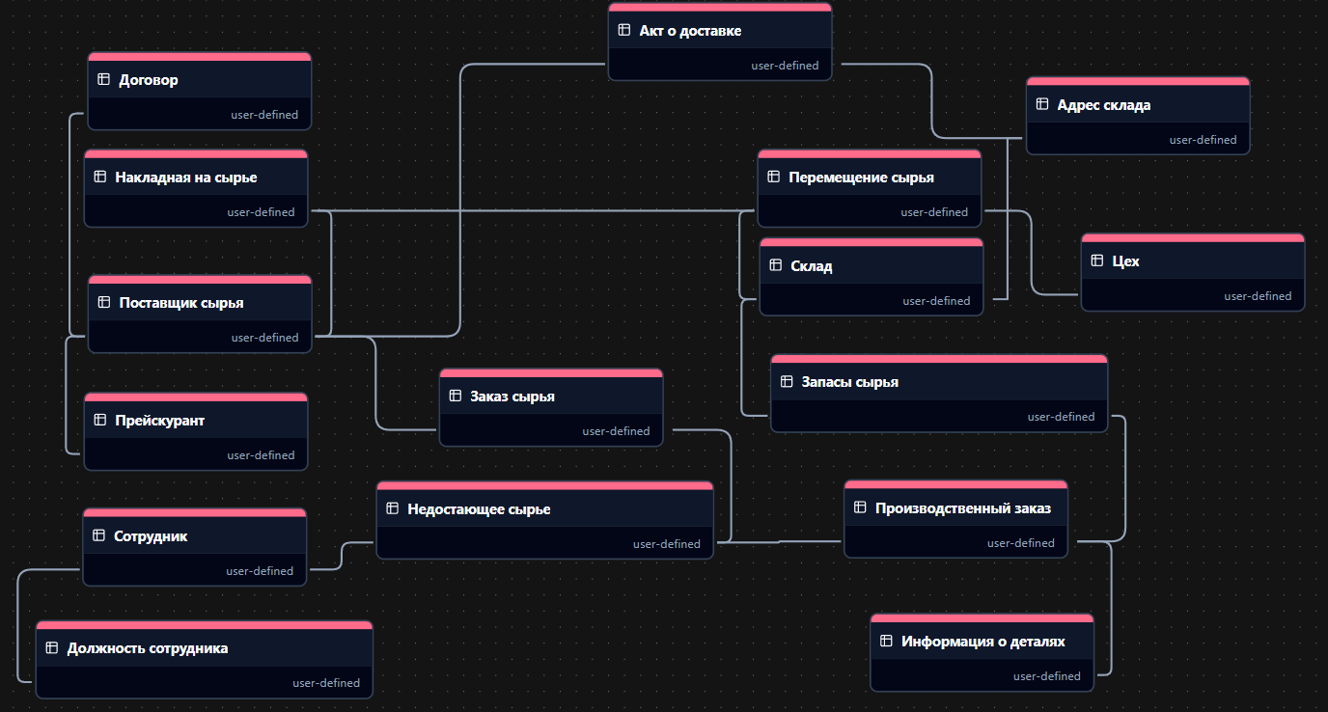
Рисунок 1 – Концептуальная схема данных

